Infoline für Fachpresse und Journalisten

Festool GmbH
Wertstraße 20
D - 73240 Wendlingen www.festool.com

Silvia Pirro
+49 7024-804-29999
Silvia.Pirro@festool.com

Sebastian Stoll
+49 7024-804-29999
Sebastian.Stoll@festool.com

Die Extraportion Kraft
Festool präsentiert mit dem neuen ExoActive erstmals ein aktives Exoskelett

Mit dem akkubetriebenen Exoskelett ExoActive gelingen anstrengende Über-Kopf-Arbeiten zukünftig spielend leicht. Ob Trockenbau oder Malerarbeit, ob Tapezieren oder Montage, ob an Wänden oder Decken: Das Exoskelett ExoActive verleiht Anwender:innen eine Extraportion Kraft, wenn die Arme müde werden und entlastet gleichzeitig den Nacken. Weniger körperliche Belastung bedeutet gleichzeitig mehr Effektivität, mehr Konzentration auf die Arbeitsqualität und somit mehr Freude an der Arbeit. Die benötigte Leistung lässt sich in Sekundenschnelle am Exoskelett regulieren, damit es gezielt dort unterstützt, wo es soll. Wie ein Rucksack, ist das ExoActive leicht und bequem zu tragen und lässt sich zudem schnell auf eine individuelle Köpergröße einstellen.

Mit dem neuen ExoActive präsentiert Festool erstmals in seiner fast hundertjährigen Historie ein aktives und mit 18 Volt Akku-Power betriebenes Exoskelett. Es ist nicht weniger als eine Revolution für das Bauhandwerk und nahezu all seine Gewerke: denn das Exoskelett ExoActive greift Handwerkerinnen und Handwerkern – im Gegensatz zu den bislang am Markt erhältlichen Systemen – aktiv unter die Arme, damit es damit es bei allen Arbeiten an Wand und Decke gar nicht erst beschwerlich wird.

Aktives System – leicht anzuziehen wie ein Rucksack
Das ExoActive ist ein aktives Exoskelett. Die Unterstützungskraft kann daher exakt auf die jeweilige Tätigkeit eingestellt werden. Dank seines leistungsstarken Festool 18 Volt Akkupacks bringt das ExoActive genau die Extraportion Kraft mit, um ermüdende Arbeiten über Kopf spielend leicht gelingen zu lassen. Ob hüftaufwärts, in Brusthöhe oder über Kopf: Sowohl der Arbeitsbereich als auch die Stärke der Unterstützung sind in Sekundenschnelle eingestellt. Die Leistung kann bei Bedarf auch ganz pausiert werden. Somit unterstützt das ExoActive gezielt dort, wo es soll, und ist dabei so leicht anzuziehen wie ein Rucksack. Es lässt sich zudem schnell und individuell auf unterschiedliche Körpergrößen einstellen und ist somit auch in puncto Ergonomie hervorragend auf sämtliche Körpertypen angepasst. „Wer einmal mit der Unterstützung eines aktiven Exoskeletts gearbeitet hat, wird es nie wieder ohne unser ExoActive mit einer Wand oder Decke aufnehmen wollen. Vor allem bei Über-Kopf-Arbeiten lassen sich durch das Exoskelett Überlastungen viel leichter vermeiden. Unser ExoActive entlastet die vordere Schultermuskulatur um bis zu 30 Prozent*. Das bedeutet, dass sich Tätigkeiten um bis zu einem Drittel leichter anfühlen. Wir haben zudem – das ist ein Alleinstellungsmerkmal in diesem Produktsegment – ein aktives System. Das heißt, wir führen externe Energie hinzu. Dadurch lässt sich das ExoActive in Sekundenschnelle auf jede Arbeitssituation einstellen. Das ExoActive arbeitet mit einem 18 Volt Akkupack von Festool, so wie er auch bei unseren anderen Werkzeugen zum Einsatz kommt. Insofern ist es eine perfekte Ergänzung unseres bestehenden Akkusystems“, erklärt Dominic Ender, Produktmanager des neuen ExoActive Exoskeletts.

Bis zu 5 kg Unterstützungsleistung
Mit einer zusätzlichen Kraft von bis zu 50 Newton unterstützt das ExoActive jeden Unterarm. Umgerechnet entspricht dies einer Entlastung von etwa 5 Kilogramm. Der Langhalsschleifer PLANEX LHS 2-M wiegt 3,9 Kilogramm und fühlt sich dennoch fast federleicht in den Händen an. „Da die Anwendungen im Handwerk so unterschiedlich sind, ist die Unterstützungsleistung beim ExoActive individuell auf die jeweilig auszuführende Tätigkeit einstellbar. Durch das Drehen des Leistungsreglers kann die im Moment benötigte Unterstützung direkt eingestellt werden. Für eine bequeme Steuerung verfügt das Exoskelett über drei vordefinierte Arbeitsbereiche: ab Becken aufwärts, ab Brust aufwärts oder über Kopf“, erklärt Dominic Ender. Mit der Festool Work App (kostenlos für Android und iOS) lässt sich das ExoActive zukünftig individuell auf den jeweiligen Einsatz und Bedarf anpassen, ganz komfortabel über den Touchscreen des Smartphones. Am ergonomisch geformten und gut erreichbaren Bedienelement kann das ExoActive jederzeit an- und ausgeschaltet, die Unterstützungskraft in fünf Stufen eingestellt und der Arbeitsbereich gewählt werden. Auch kann das System hiermit per Knopfdruck pausiert werden, wenn zwischendurch keine Unterstützung erforderlich ist. Etwa beim Aufheben einer Schraube oder beim Anmischen von Farbe.

Ein Maximum an Bewegungsfreiheit
Das neue Exoskelett bildet eine Einheit mit dem Körper. Kein Bauteil stört, kein Gurt engt ein. Egal, ob beim Aufheben einer Schraube, beim Anmischen von Farbe oder beim Holen von Werkzeugen aus dem Fahrzeug: Das Exoskelett ExoActive bietet maximale Bewegungsfreiheit bei gleichzeitig hohem Tragekomfort. Praktisches Detail: Alle Textil- und Gurtteile des ExoActive sind abnehmbar und waschbar, damit es von verschiedenen Personen getragen werden kann. Auch können alle Anwender mit einem eigenen Gurtsystem ausgestattet werden – so ist der Wechsel noch einfacher und schneller.

Testkundenstudie mit großem Erfolg absolviert
Seit Mai 2023 haben ausgewählte Testkunden die Möglichkeit, das ExoActive bereits im Rahmen einer internationalen Studie mit sieben europäischen Ländern ausgiebig testen, die Studie läuft noch bis Oktober 2023. Insgesamt sind 300 Testerinnen und Tester sind mit dem ExoActive auf Baustellen in ganz Europa unterwegs. Das Ergebnis ist durchweg positiv – vor allem beim Arbeiten über Kopf stieß die aktive Unterstützung auf große Begeisterung.

Integriert im Festool 18 Volt System
Das ExoActive wird mit allen Zubehörteilen in einer robusten Verpackung geliefert, die neben dem Schutz des Produktes auch als erhöhte Ablage dient. Für den Antrieb des ExoActive sorgt ein 18 Volt Akku, der ebenfalls mit dem gesamten Festool 18 Volt System kompatibel ist. Das neue ExoActive Exoskelett von Festool ist ab Oktober 2023 im ausgewählten Fachhandel verfügbar.

Da steckt mehr als „nur“ Power drin: Die Akkuwelt von Festool
„Akkutechnologie und akkubetriebene Geräte sind ein extrem wichtiger Trend auf dem Werkzeugmarkt. Auch wir haben unsere Strategie entsprechend ausgerichtet, und erweitern unser Portfolio entsprechend kontinuierlich. Dabei gehen wir aber nicht blind nach dem Motto „Akku um jeden Preis“, sondern so wie es der Anwendung am besten dient. Wir stehen für das beste Ergebnis, damit Anwendungen perfekt funktionieren und gleichzeitig das Handwerk einfacher, sicherer und besser zu machen“, sagt Sascha Menges CEO der Festool GmbH. Dieser Vorsatz zeigt sich eindrücklich bei den letzten Neuzugängen im Festool 18 Volt System.
___________________________________
Umfang ca. 6.970 Zeichen (mit Leerzeichen)

*) Die Daten wurden durch Anwendungstests ermittelt und können bei abweichenden Bedingungen variieren

Technische Daten ExoActive

Akkuspannung | 18 Volt
Max. Unterstützungskraft je Arm | 50 N
Technologie | Bluetooth®
Akkukapazität | 4 Ah
Laufzeit 4,0 Ah | 1,5 - 5 h
Produktgewicht ohne Zubehör | 7 kg

Bildervorschau

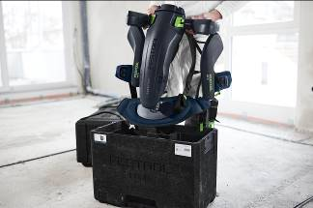 | Bild: Festool_ExoActive_01.jpg  Mit dem neuen ExoActive präsentiert Festool erstmals ein aktives und mit 18 Volt Akkupower betriebenes Exoskelett in seinem umfangreichen Akku-System.
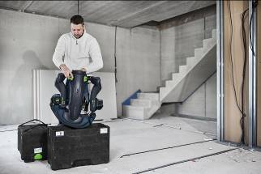 | Bild: Festool_ExoActive_02.jpg  Das neue ExoActive von Festool unterstützt gezielt dort, wo es soll und ist dabei so leicht anzuziehen wie ein Rucksack.
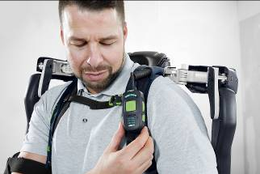 | Bild: Festool_ExoActive_03.jpg  Es lässt sich zudem schnell und individuell auf unterschiedliche Arbeitsbereiche einstellen.
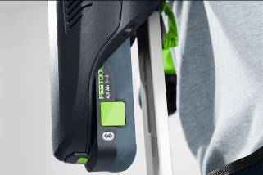 | Bild: Festool_ExoActive_04.jpg  Das ExoActive arbeitet mit einem 18 Volt Akkupack von Festool, so wie er auch bei den anderen Werkzeugen des Festool 18 Volt Portfolios zum Einsatz kommt.
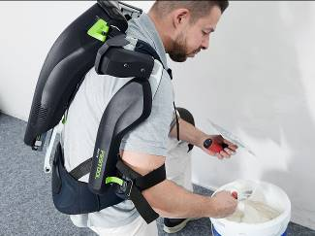 | Bild: Festool_ExoActive_05.jpg  Kein Bauteil stört, kein Gurt engt ein. So sind auch Nebentätigkeiten mit dem ExoActive kein Problem.
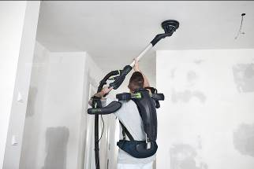 | Bild: Festool_ExoActive_06.jpg  Der neue Langhalsschleifer PLANEX LHS 2-M wiegt 3,9 Kilogramm und fühlt sich dank ExoActive fast federleicht in den Händen an.
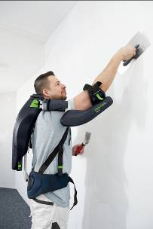 | Bild: Festool_ExoActive_07.jpg  Wer einmal mit der Unterstützung eines aktiven Exoskeletts gearbeitet hat, wird es nie wieder ohne mit einer Wand oder Decke aufnehmen wollen.
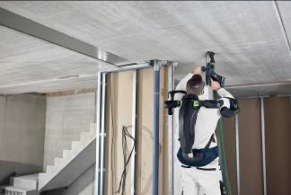 | Bild: Festool_ExoActive_08.jpg  Das Exoskelett ExoActive verleiht Anwender:innen eine Extraportion Kraft, wenn die Arme müde werden und entlastet gleichzeitig den Nacken.
Bildnachweis: Festool GmbH

